
实 验 报 告

课程名称： 编译原理
实验名称： 词法分析程序设计

年 月 日
实验一 词法分析程序设计

一. 实验目的
理解词法分析器的任务和工作原理；掌握词法分析器的构建过程，并能够针对给定语言的词法规则，使用某种高级编程语言实现其词法分析器。

二. 实验内容
1．给定表1所示的一个简单语言的单词符号表，其中，标识符是以字母开头、以字母和数字组成的任意符号串，常数为整数，即以数字组成的符号串。请完成以下任务：
（1）画出识别该语言词法单元的状态转换图；
（2）依据状态转换图，设计并编制词法分析程序，实现从输入源程序中，识别出各类单词，即关键字、标识符、常数、运算符、界符五大类，并输出各个单词的种别码和单词符号自身的值。
（3）设计恰当的测试用例对各类单词的识别进行测试。

表1 某简单语言的词法规则
单词符号 | 种别码 | 单词符号 | 种别码
void | 101 | >= | 207
main | 102 | < | 208
int | 103 | <= | 209
char | 104 | == | 210
if | 105 | <> | 211
else | 106 | ++ | 212
for | 107 | -- | 213
while | 108 | ( | 301
+ | 201 | ) | 302
- | 202 | { | 303
* | 203 | } | 304
/ | 204 | ； | 305
= | 205 | 标识符 | 400
> | 206 | 常数 | 500

2．在线学习LEX/FLEX相关内容，并整理记录相关笔记。
推荐学习网址：https://www.educoder.net/shixuns/x452vfi6/challenges

- 实验设备

计算机、Java语言开发工具。

- 实验原理（或程序框图）及步骤
- 正规表达式以及状态转换图
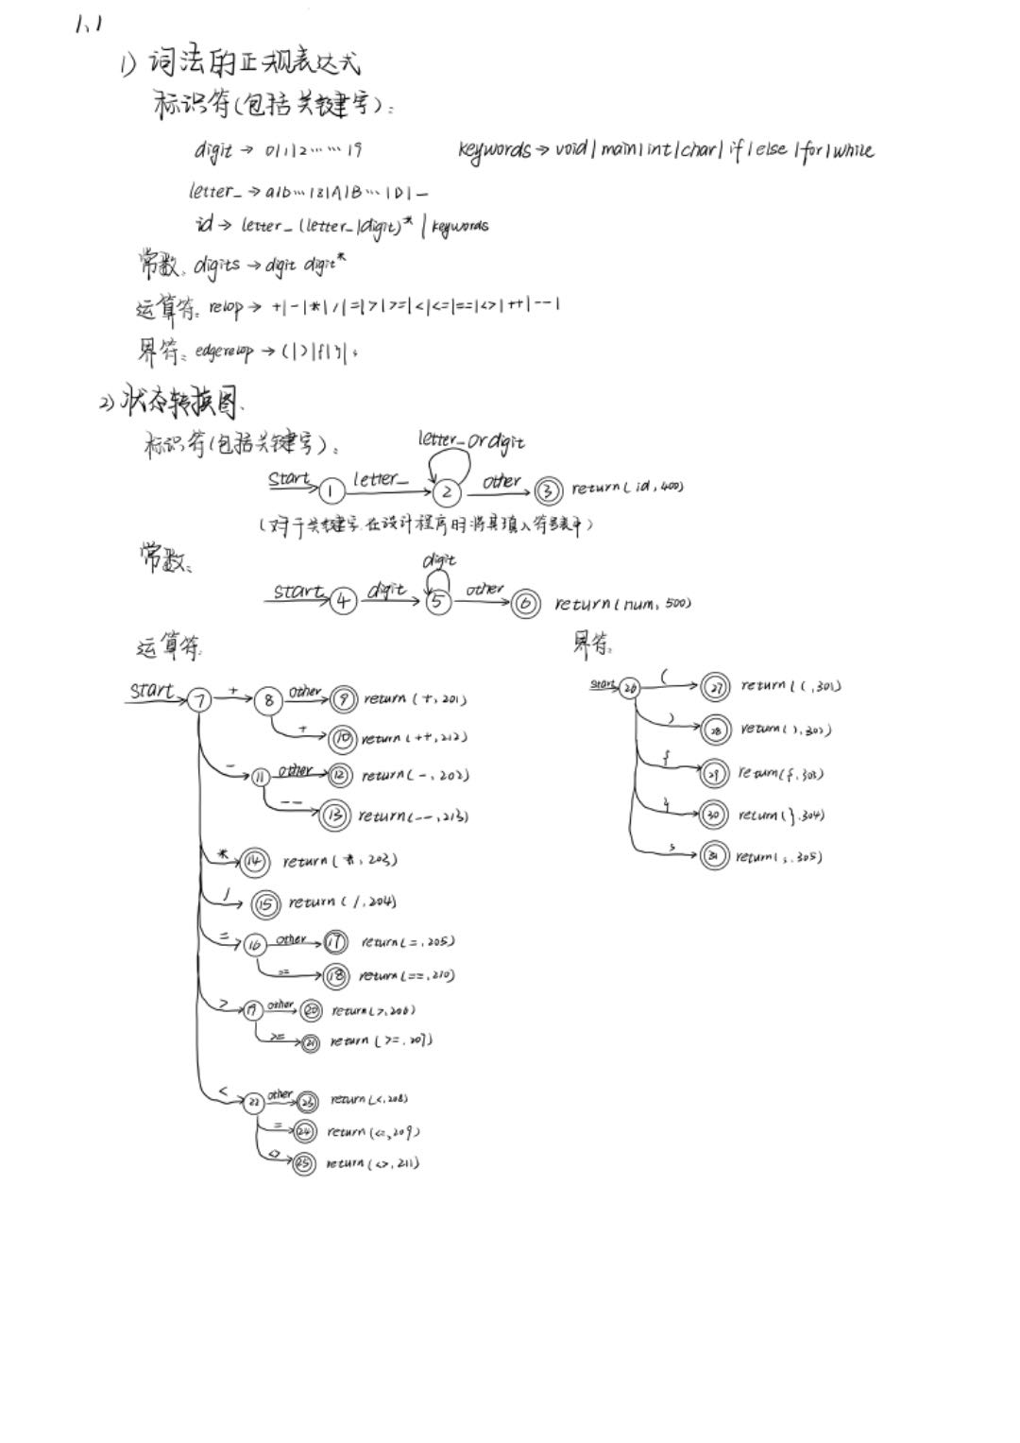
- 流程图
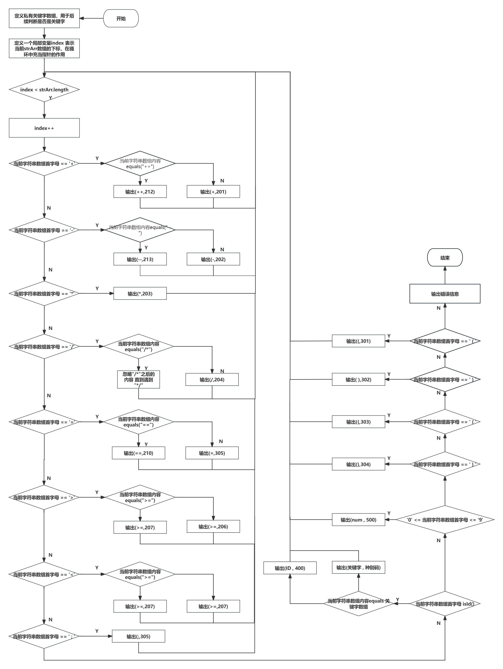
- UML类图
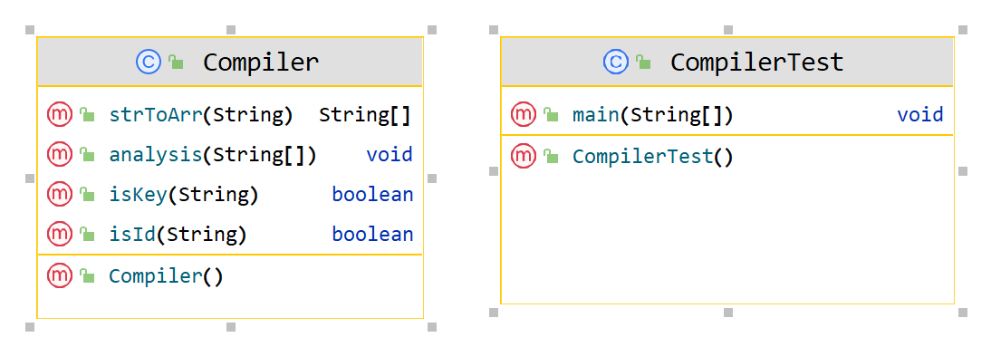
五．程序源代码
public class Compiler {
private String[] keyWords= new String[]{"void","main","int","char","if","else","for","while"};
//方法将输入输入的字符串转换为字符数组
public String[] strToArr(String input){
String[] stringArray = input.split("[ \r\n]+");
return stringArray;
}
//输入是字符串数组
public void analysis(String[] strArr){
int result;
for (int index = 0; index < strArr.length; index++) {
//字符串数组第一个符号是+
if(strArr[index].charAt(0) == '+'){
if(strArr[index].equals("++")){
System.out.println("(++,212)");
}else{
System.out.println("(+,201)");
}
} else if (strArr[index].charAt(0) == '-') {
if(strArr[index].equals("--")){
System.out.println("(--,213)");
}else{
System.out.println("(-,202)");
}
} else if (strArr[index].charAt(0) == '*') {
System.out.println("(*,203)");
} else if (strArr[index].charAt(0) == '/') {
//判断是否是一个注释块
if(strArr[index].equals("/*")){
do {
index++;
} while (!strArr[index].equals("*/"));
}else{
System.out.println("(/,204)");
}
} else if (strArr[index].charAt(0) == '=') {
if (strArr[index].equals("==")){
System.out.println("(==,210)");
}else{
System.out.println("(=,205)");
}
} else if (strArr[index].charAt(0) == '>') {
if (strArr[index].equals(">=")){
System.out.println("(>=,207)");
}else{
System.out.println("(>,206)");
}
} else if (strArr[index].charAt(0) == '<') {
if (strArr[index].equals("<=")){
System.out.println("(<=,209)");
} else if (strArr[index].equals("<>")) {
System.out.println("(<>,211)");
}else {
System.out.println("(<,211)");
}
} else if (strArr[index].charAt(0) == '(') {
System.out.println("((,301)");
} else if (strArr[index].charAt(0) == ')') {
System.out.println("(),302)");
} else if (strArr[index].charAt(0) == '{') {
System.out.println("({,303)");
} else if (strArr[index].charAt(0) == '}') {
System.out.println("(},304)");
} else if (strArr[index].charAt(0) == ';') {
System.out.println("(;,305)");
} else if (isId(strArr[index])){
/*
满足标识符规则的同时包含Id和关键字,所以还需要判断是否是关键字
*/
if(!isKey(strArr[index])){
/*
不是关键字,将标识符打印出来
*/
System.out.println("(" + strArr[index] + ",400)");
}else {
/*
是关键字,将关键字打印出来
*/
for (int i = 0; i < keyWords.length; i++) {
if (strArr[index].equals(keyWords[i])) {
result = 101 + i;
System.out.println("(" + keyWords[i] + "," + result + ")");
break;
}
}
}
}else if(strArr[index].charAt(0) >= '0' && strArr[index].charAt(0) <= '9'){
System.out.println("(" + strArr[index] + ",500)");
}else{
System.out.println("error");
}
}
}
//如果字符串符合标识符命名规则,返回真
public boolean isId(String str){
char firstL = str.charAt(0);
//符合标识符命名规则
if ((firstL >= 'a' && firstL <= 'z' )||(firstL >= 'A' && firstL <= 'Z')||firstL == '_'){
return true;
}else{
return false;
}
}
//如果字符串是一个关键字,返回真
public boolean isKey(String str){
for (int i = 0; i < keyWords.length; i++) {
if(str.equals(keyWords[i])){
return true;
}
}
return false;
}
}

//CompilerTest.java 源代码
import java.nio.file.Files;
import java.nio.file.Paths;
public class CompilerTest {
public static void main(String[] args) {
Compiler c = new Compiler();
String inputCodePath = "C:\\Code\\Java\\HeiMa_java\\Compiler\\inputCode1.txt";
/*
使用文件读取,将文本内容读取后返回字符窜
*/
try {
String content = Files.readString(Paths.get(inputCodePath));
String[] strArr = c.strToArr(content);
c.analysis(strArr);
}catch (Exception e){
e.printStackTrace();
}
}
}

- 实验数据、结果分析

- 测试用例
int main ( )
{
/*
this is a comment test
*/
int a = 1 ;
int b = 2 ;
int c = a + b ;
if ( b > a )
{
a ++ ;
}
while ( a <= b )
{
b = b / a ;
}
/*
测试能否识别出未定义字符
*/
[].
}

- 错误运行情况的分析与改正
在给程序添加忽略注释内容的时候，出现了逻辑错误如下图所示，即不能正确识别注释块的开头字符 “/*”导致不能忽略注释中的内容，注释信息也作为标识符内容被程序识别。通过断点调试可以发现，出现该错误的原因是在处理输入信息的时候，没有正确设置分隔符的正则表达式。图2中显示，下标为5的字符串内容为 “/*\r” 明显与程序中的 “/*” 内容不匹配。于是在程序input.split("[ \r\n]+") 里面，加入了对“\r”这个控制字符的分隔。加入该分隔以后，程序运行正确，运行结果如图3所示。
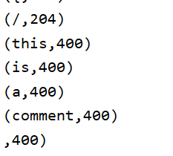
图 1 错误运行情况，无法正确过滤注释内容
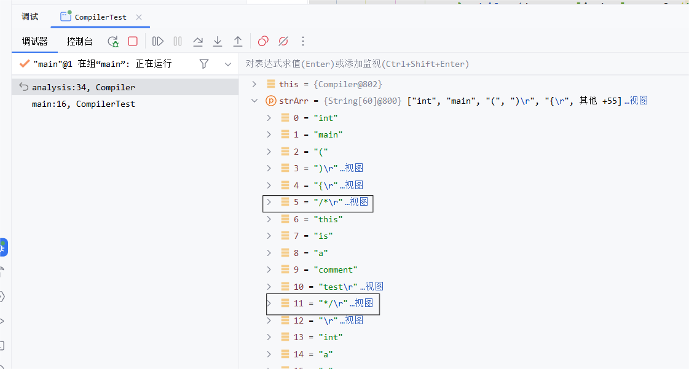
图 2 调试过程中的字符串数组信息
- 正确运行结果截图
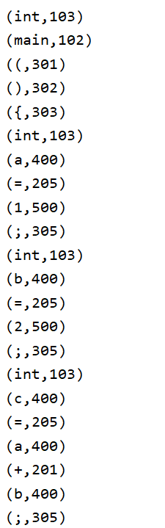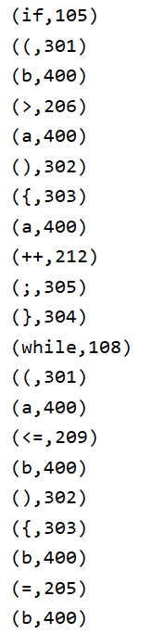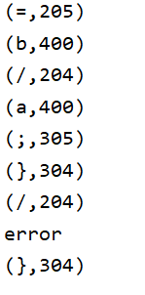
图 3 程序正确运行结果截图

七. 学习记录

线上学习中，学习了如何使用Lex这个强大的工具编写正则表达式并自动生成词法分析器的C语言源代码。通过线上实践，掌握了lex/flex的语法结构以及如何编写一条正规式。
lex/flex的语法结构比较简单，由三个主要部分组成：定义部分、规则段以及用户子程序段。在使用lex编写规则的时候主要使用到前两部分的内容。第一关中，只需要在规则段部分进行正规表达式的编写，编程要求是实现对以小写字母ab结尾的字符串的识别，因此直接使用[a-zA-Z]*ab即可，经测试，结果正确。在线上学习的第二关中，需要使用该工具生成PL语言的词法分析器，包含了对标识符、整常数、字符常量、运算符、关键字等单词符号的识别，由于本关涉及到很多内容的识别，所以需要编写定义段的内容。在定义段中，首先给出了关键字的定义以及匹配的正规式，然后是标识符以及符号的定义以及匹配的正规式。通过这种定义方式，可以增强代码可读性。需要注意的是，在规则段中，必须先实现对关键字的匹配然后再实现对标识符的匹配，因为关键字也是符合标识符命名规则的，如果不正确排列顺序，会导致关键字不能正确识别。

八. 实验小结
通过本次实验，我学会了如何使用高级语言手工编写词法分析器。同时，复习了如何使用正则表达式描述某种语法规则；在正规表达式的基础上，绘制了各类单词的状态转换图；最后根据状态转换图，使用高级程序设计语言编写词法分析器程序，并在原实验的基础上，增加了对注释块内容的判断以及对浮点数内容识别的支持。在编程过程中，复习了面向对象语言的编程方法，同时也掌握了编译原理中有关词法分析相关的内容。在后续程序版本迭代中，希望能够实现支持窗口输出、支持更多关键字、支持负数输入、支持完整错误提示等功能的词法分析器程序。
在线上学习相关内容的过程中，掌握了如何使用Flex工具直接生成词法分析器的C语言源代码，理解了LEX(FLEX)源程序的结构规范，能够设计LEX(FLEX)程序。

